Câu 19. [HH12.C1.1.BT.a] (THPT Lương Thế Vinh - Hà Nội - Lần 1 - 2017 - 2018 - BTN) Hình vẽ bên dưới có bao nhiêu mặt
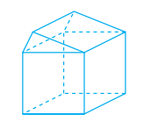
A. . B. . C. . D. .
Lời giải
Chọn C
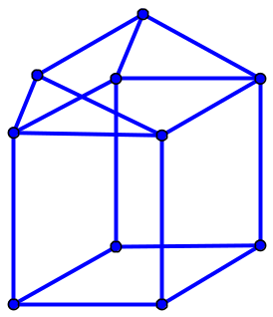
Từ hình vẽ suy ra có mặt.
Câu 8. [HH12.C1.1.BT.a] (SGD Bà Rịa - Vũng Tàu - Lần 1 - 2017 - 2018)Hình bát diện đều có bao nhiêu cạnh?
A. . B.. C. . D. .
Lời giải
Chọn D.
Hình bát diện đều có cạnh.
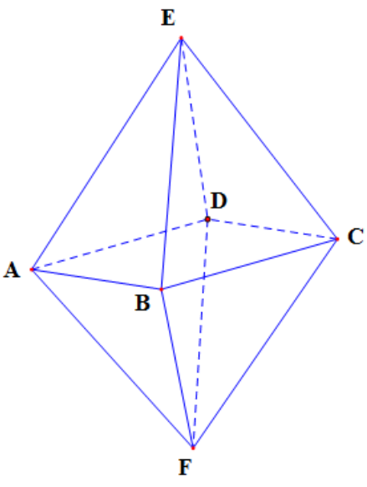
Câu 8: [HH12.C1.1.BT.a] (THPT Chu Văn An - Hà Nội - Lần 1 - 2017 - 2018 - BTN) Mỗi đỉnh của hình đa diện là đỉnh chung của ít nhất bao nhiêu mặt?
A. Ba mặt B. Hai mặt C. Bốn mặt D. Năm mặt
Lời giải
Chọn A
Mỗi đỉnh của hình đa diện là đỉnh chung của ít nhất của ba mặt. Ví dụ đỉnh của tứ diện.

